Enregistrement et reproduction du son
Le sujet comporte 3 problèmes indépendants. Les données sont regroupées en fin d'énoncé.
On se propose d'étudier quelques notions physico-chimiques mises en jeu lors de l'enregistrement et de la reproduction du son, par exemple à usage musical. Le problème A présente les récepteurs d'ondes sonores que sont les microphones électrostatiques et l'oreille humaine. Le problème B s'intéresse à la production d'ondes sonores au moyen d'un ensemble de haut-parleurs électrodynamiques. Enfin, le problème C décrit quelques propriétés associées à un dispositif de stockage de ces enregistrements, ancien mais revenu d'actualité, le disque vinyle.
Certaines questions, peu ou pas guidées, demandent de l'initiative de la part du candidat. Leur énoncé est repéré par un numéro de question souligné. Il est alors demandé d'expliciter clairement la démarche, les choix et de les illustrer, le cas échéant, par un schéma. Le barème valorise la prise d'initiative et tient compte du temps nécessaire à la résolution de ces questions.
Notations
Les grandeurs complexes seront soulignées sauf le nombre imaginaire pur $j$ tel que $j^{2}=−1$. Les grandeurs sinusoïdales comme $a(t)=a_{0}cos⁡(ωt+φ)$ pourront être représentées par la grandeur complexe $\underline{a}(t)=a_{0}e^{j(ωt+φ)}={\underline{A}}_{0}e^{jωt}$, où l'amplitude complexe est ${\underline{A}}_{0}=a_{0}e^{jφ}$ de sorte que $a(t)=Re(\underline{a})(t)$. La base cartésienne associée au repère (Oxyz) sera notée $\vec{u_{x}},\vec{u_{y}},\vec{u_{z}}$. Dans le plan (Oxy), on pourra aussi utiliser les coordonnées polaires ( $r,θ$ ) telles que $x=rcos⁡θ$ et $y=rsin⁡θ$.
A - Capter le son : microphone et oreille interne
Une onde sonore se propageant dans l'air consiste essentiellement en une variation de la pression $P$ autour de sa valeur moyenne $P_{0}$, par exemple de la forme $P(x,t)=P_{0}+P_{1}cos⁡(ωt−kx)$ pour une onde d'amplitude $P_{1}$, harmonique de pulsation $ω$ se propageant dans la direction de $\vec{u_{x}}$ à la célérité $c_{a}=ω/k$. Un gaz de pression $P$ exerçant sur toute surface d'aire $S$ une force normale d'intensité $PS$, les capteurs sonores sont de nature mécanique ; c'est à la fois le cas des microphones électrostatiques (partie I) mais aussi de l'oreille interne humaine (partie II). Ces deux parties sont indépendantes.
I - Microphones électrostatiques et directivité
I. 1 - Le microphone électrostatique
Un microphone électrostatique est formé de deux électrodes planes, de même surface $S$, placées à courte distance $d$ l'une de l'autre dans le vide, de même normale $\vec{u_{x}}$. L'électrode située en $x=d$ est fixe et maintenue au potentiel nul; l'électrode placée en $x=0$ (en l'absence d'onde sonore) est une membrane mobile sous l'action de l'onde sonore; elle se déplace alors jusqu'en $x=X(t)$; elle est maintenue au potentiel constant $V_{0}$ (figure 1).
En l'absence d'onde sonore le courant électrique $i$ dans le générateur est nul; en revanche c'est la mesure de ce courant $i(t)$ qui permet la mise en évidence du déplacement $X(t)$ de la membrane mobile. On admet que le champ électrique qui règne entre les deux armatures de ce condensateur peut être relié aux charges $±Q(t)$ des deux armatures par les lois de l'électrostatique. On note $ε_{0}$ la permittivité diélectrique du vide et on suppose que les charges $±Q(t)$ sont réparties uniformément sur les surfaces des deux armatures en regard, ce qui revient à négliger tout effet de bord.
Q1. Déterminer le champ électrique ${\vec{E}}_{1}$ créé par la seule armature mobile de charge $+Q$ de part et d'autre de celle-ci. On pourra exprimer le résultat de façon distincte selon le domaine d'espace.
Q2. Calculer de même le champ ${\vec{E}}_{2}$ créé par l'armature fixe. En déduire le potentiel électrostatique créé en tout point de l'espace situé entre les deux armatures, puis exprimer la capacité $C(t)$ du condensateur ainsi formé en fonction de $ε_{0},S,d$ et $X(t)$.
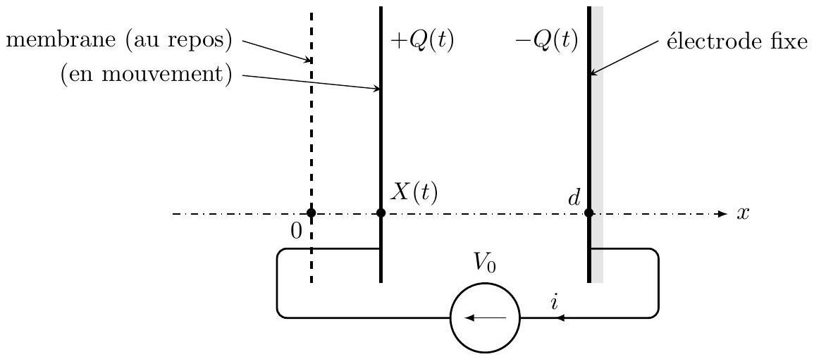
Figure 1 - Principe d'un microphone électrostatique.
Q3. Montrer que, lorsque la membrane est en mouvement à la vitesse $\vec{v}=\frac{dX}{ dt}\vec{u_{x}}$, le courant qui parcourt le circuit s'écrit $i(t)=K(X)\frac{dX}{ dt}$ et exprimer $K(X)$.
La détermination de ce courant permet donc un mesure non linéaire du déplacement de la membrane, sous l'action des forces de pression, des liaisons élastiques de la membrane et des forces électrostatiques exercées sur celle-ci par l'autre électrode du condensateur.
On note ${\vec{F}}_{e}=F_{e}(X)\vec{u_{x}}$ la résultante des forces électriques exercées sur la membrane mobile.
Q4. Exprimer $F_{e}(X)$ en fonction de $ε_{0},S,V_{0},X$ et $d$. Montrer que cette force est conservative et relier l'énergie potentielle associée $E_{p}(X)$ à l'énergie électrostatique $W_{e}(X)$ du condensateur.
I. 2 - Directivité d'un microphone «canon»
Un microphone électrostatique ordinaire enregistre le son associé à la résultante de toutes les ondes sonores qui parviennent à sa membrane. Pour enregistrer le son provenant d'une direction unique à grande distance, on peut utiliser un microphone à tube à interférences, aussi désigné microphone «canon » à cause de sa forme (cf. photographie de la figure 2).
Devant la membrane sensible M , on dispose un tube percé régulièrement d'orifices distants de $d$, de sorte que le signal enregistré en provenance d'une direction $θ$ résulte des interférences entre $N$ ondes acoustiques (sur la figure $3,N=4$ ). On considère dans la suite que ces ondes sont harmoniques de fréquence $f$ comprise dans l'intervalle [ $100 Hz,5kHz$ ]; elles se propagent à la célérité $c_{a}$.
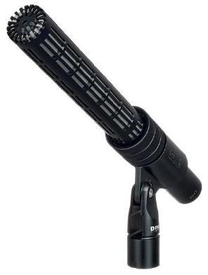
Figure 2 - Microphone canon.
Source : DPA microphones.
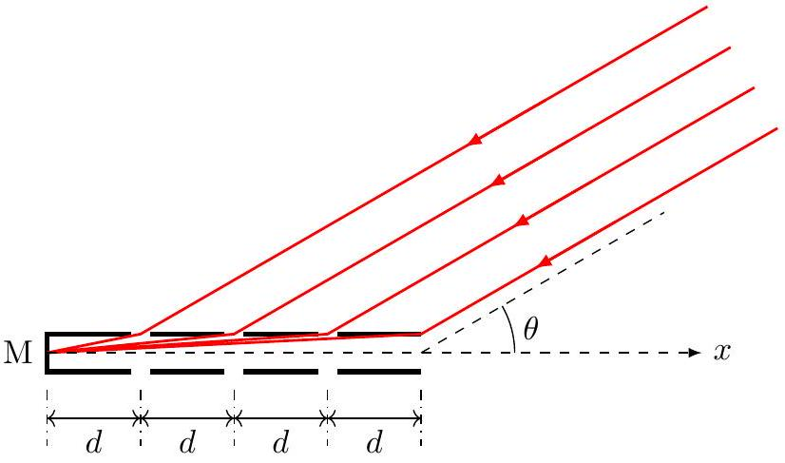
Figure 3 - Microphone à tube à interférences.
Après diffraction par leur orifice d'entrée dans le tube, chacune de ces $N$ ondes se propage en direction de la membrane de détection selon une direction que l'on assimile dans la suite exactement à l'axe ( $Ox$ ) du tube (ce qui revient à négliger la largeur du tube sur la figure 3).
Le signal reçu au niveau de la membrane est la somme des amplitudes complexes des $N$ ondes, ${\underline{p}}_{\text{tot }}=\sum_{k=1}^{N}{ }{\underline{p}}_{k}$ et l'intensité acoustique est la moyenne temporelle $I_{\text{tot }}={\left|{\underline{p}}_{\text{tot }}\right|}^{2}$. On admet que ces $N$ ondes parviennent en M avec la même amplitude $p_{0}$ et on pose $I_{0}=p_{0} ^{2}$.
Toutes les propriétés liées à la diffraction et aux interférences des ondes acoustiques sont considérées comme identiques aux mêmes propriétés pour les ondes lumineuses, et bien sûr en particulier le théorème de Malus.
On s'intéresse d'abord au cas où $N=2$.
Q5. Montrer que, lors de la réception en $M,{\underline{p}}_{2}={\underline{p}}_{1}e^{−jφ}$ et exprimer $φ$ en fonction de $c_{a},f,d$ et $θ$.
Q6. Établir l'expression de l'intensité du signal acoustique reçu en M sous la forme $I_{\text{tot }}=I_{0}f_{2}(φ)$. Expliciter et commenter l'expression de la fonction $f_{2}$.
On se place désormais dans le cas où $N=4$.
Q7. Montrer que l'intensité totale se met sous la forme $I_{\text{tot }}=I_{0}f_{2}(φ)f_{2}(2φ)$. Déterminer la période $ψ$ de cette fonction de $φ$, ainsi que sa valeur maximale $I_{max}$; commenter physiquement les valeurs de $ψ$ et $I_{max}$.
Le tracé de la fonction $I_{\text{tot }}(φ)$ est proposé figure 4. On considère qu'un signal acoustique n'est significatif que si son intensité représente au moins $20\%$ de la valeur maximale $I_{\text{max }}$.
Q8. Montrer qu'un microphone à tube à interférences construit selon le principe ci-dessus sélectionne les ondes acoustiques provenant d'un cône étroit d'axe ( $Ox$ ) de demi-angle au sommet $θ_{\text{max }}$, à exprimer en fonction notamment de $c_{a},f$ et $d$. Préciser comment il convient de choisir $d$ pour assurer la condition $θ_{max}<5^{∘}$. Commenter.
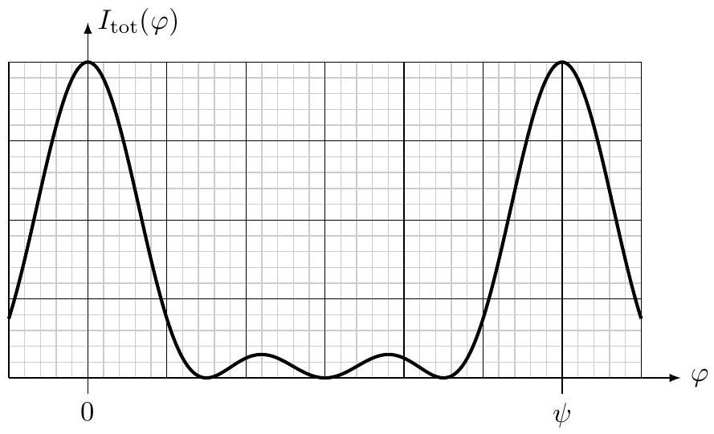
Figure 4 - Tracé de $I_{4}(φ)$.
II - L'oreille interne
Au sein de l'oreille interne, la cochlée est un tube assez long, modélisé comme un tube d'axe ( $Ox$ ), de diamètre variable, qui contient les terminaisons du nerf auditif. En fonction de leur position $x$ dans le tube, ces terminaisons sont sensibles à différentes fréquences. Dans ce tube se propage le long de ( $Ox$ ) une onde acoustique caractérisée par l'équation de dispersion :
$${\underline{k}}^{2}(x)=\frac{k_{0}^{2}ω^{2}}{ω_{r}^{2}(x)−ω^{2}}$$
où $k_{0}>0$ est une constante et $ω_{r}(x)>0$ est une fonction monotone.
Une onde de pulsation $ω$ entre dans la cochlée en $x=0$, puis se propage le long de l'axe ( $Ox$ ) jusqu'au lieu d'absorption, en $x=x_{r}$, où l'onde est absorbée et détectée par le nerf auditif.
Q9. Exprimer la condition de propagation de l'onde pour une position $x$ quelconque comprise entre 0 et $x_{r}$. En déduire que $ω_{r}(x)$ est nécessairement monotone décroissante. Relier la pulsation $ω$ de l'onde et la valeur de $ω_{r}\left(x_{r}\right)$ au point d'absorption.
On s'intéresse à l'onde acoustique qui se propage dans la cochlée en amont du lieu de détection, donc pour $x<x_{r}$; cette onde est recherchée sous la forme $\underline{p}(x,t)=A(x)e^{j(ωt−φ(x))}$ où $A(x)>0$ et $φ(x)$ sont des fonctions réelles; cette onde $\underline{p}(x,t)$ vérifie l'équation
$$\frac{∂^{2}\underline{p}}{∂x^{2}}(x,t)=−{\underline{k}}^{2}(x)\underline{p}(x,t).$$
Q10. Établir deux équations différentielles vérifiées par $φ(x)$ et $A(x)$. En déduire la relation $A(x)=\frac{H}{\sqrt{φ^{′}(x)}}$ où $φ^{′}=\frac{dφ}{dx}$ et $H$ est une constante d'intégration (à ne pas chercher à déterminer). Justifier le signe de $φ^{′}$ dans le raisonnement suivi.
Q11. Préciser les sens de variation de $A(x)$ et $k(x)$, puis proposer un tracé de l'allure de l'onde (réelle) de pression qui se propage dans la cochlée le long de ( $Ox$ ).
B - Produire le son : haut-parleurs électrodynamiques
Ce problème B est consacré à l'étude des haut-parleurs électrodynamiques (avec mise en mouvement d'une membrane par des forces électromagnétiques). L'étude proposée ici comporte deux parties I et II qui sont totalement indépendantes.
I - Principe du haut-parleur électrodynamique
Inventé en 1925, le haut-parleur électrodynamique comporte un aimant permanent dont les pièces polaires sont formées de deux cylindres coaxiaux. Le cylindre central en forme le pôle nord magnétique et le cylindre externe le pôle sud magnétique, de sorte que le champ magnétique ${\vec{B}}_{0}$ y est radial, dirigé du centre vers l'extérieur. Un circuit formé de $N$ spires quasiment circulaires, de même rayon $r$, entoure le cylindre central (le schéma de la figure 5 montre une seule de ces spires). On note $i$ le courant électrique qui parcourt ces spires. Un point de l'espace situé entre les deux pièces polaires sera repéré en coordonnées polaires avec la base locale ( $\vec{u_{r}},\vec{u_{θ}},\vec{u_{z}}$ ), l'axe commun des cylindres et des spires étant noté $(Oz)$.
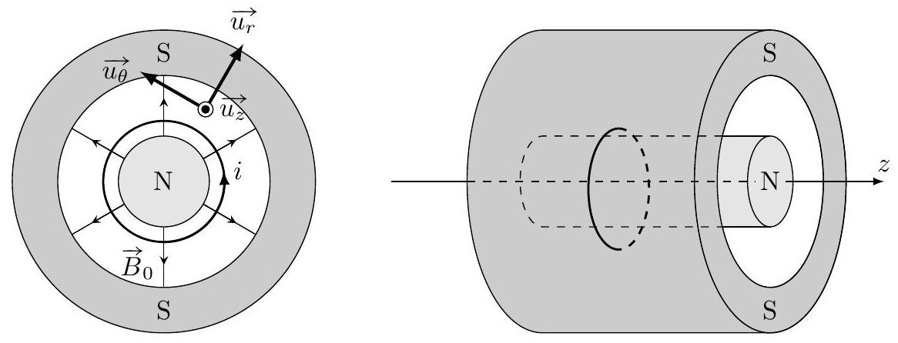
Figure 5 - Une spire du haut-parleur électrodynamique.
On note $R_{1}$ la résistance d'une seule des spires et $L_{1}$ son inductance propre. Ces $N$ spires sont parcourues par le même courant et pratiquement jointives.
Q12. Exprimer la résistance totale $R_{b}$ et l'inductance totale $L_{b}$ de la bobine formée des $N$ spires en fonction de $R_{1}$, $L_{1}$ et $N$.
L'ensemble des spires est mis en mouvement le long de l'axe ( $Oz$ ) avec la vitesse $\vec{v}=\frac{dz}{ dt}\vec{u_{z}}$. Elles restent dans le domaine de champ magnétique ${\vec{B}}_{0}=B_{0}\vec{u_{r}}$ où $B_{0}$ est une constante.
Q13. Montrer que la force électromotrice $e$ induite par ce mouvement dans l'ensemble des spires s'écrit $e=2πrNB_{0}\frac{ dz}{ dt}$. On pourra s'intéresser au flux $Φ$ du champ magnétique à travers un cylindre ( $C$ ), appuyé sur le contour fermé d'une spire d'une part et refermé en dehors de l'aimant, dans une zone où le champ magnétique est nul ou négligeable (voir figure 6).
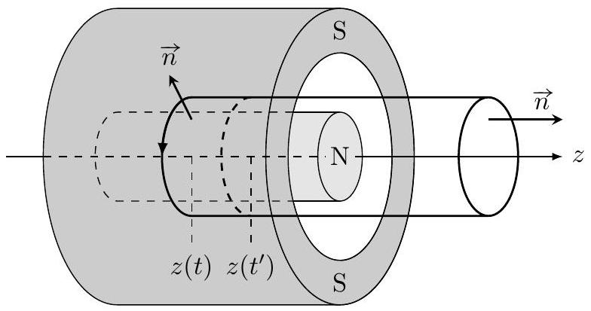
Figure 6 - Une surface appuyée sur l'une des spires mobiles.
Q14. Déterminer l'expression de la résultante $\vec{F}$ des forces électromagnétiques qui s'exercent sur les $N$ spires. Exprimer $\vec{F}⋅\vec{v}$ en fonction de $e$ notamment et proposer une interprétation de cette relation.
La figure 7 présente un modèle électromécanique du haut-parleur. Les $N$ spires de la bobine sont rigidement liées à une membrane mobile retenue à sa position d'équilibre $z=0$ (en l'absence de signal électrique) par un ensemble de ressorts disposés sur la périphérie de la membrane, équivalents à un ressort unique de raideur $K$. L'alimentation de la bobine par l'étage de sortie de l'amplificateur est modélisée par un générateur de tension $E(t)$. On note $M$ la masse de l'ensemble mobile formé de la membrane et de la bobine et on néglige l'influence du poids. On tient cependant compte des forces dissipatives exercées par l'air sur la membrane du fait de la création de l'onde acoustique lors des mouvements de la membrane : elles sont modélisées par la résultante $\vec{f}=−λ\vec{v}$ (modèle de type fluide).
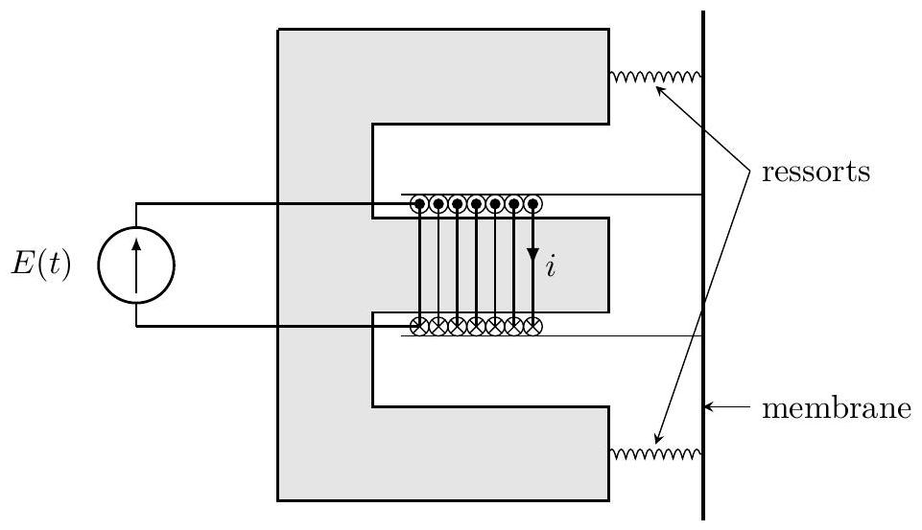
Figure 7 - Un modèle de haut-parleur électrodynamique.
Q15. Montrer que les grandeurs $i(t)$ et $z(t)$ vérifient l'équation différentielle:
$$\frac{d^{2}z}{ dt^{2}}+\frac{ω_{0}}{Q_{m}}\frac{ dz}{ dt}+ω_{0}^{2}z(t)=−βi(t)$$
où $ω_{0},Q_{m}$ et $β$ sont à exprimer en fonction de $K,M,λ,r,N$ et $B_{0}$.
Q16. Représenter le circuit électrique équivalent et en déduire la seconde équation différentielle couplant $i(t)$ et $z(t)$ :
$$E(t)=R_{b}i(t)+L_{b}\frac{di}{dt}−γ\frac{dz}{dt}$$
où $γ$ est à exprimer en fonction de $r,N$ et $B_{0}$.
On note $P_{G}=E(t)i(t),E_{c}=\frac{1}{2}M{\left(\frac{ dz}{ dt}\right)}^{2},E_{e}=\frac{1}{2}Kz^{2}$ et $E_{m}=\frac{1}{2}L_{b}i^{2}$.
Q17. Établir un bilan énergétique du fonctionnement du haut-parleur ; exprimer notamment la puissance $P_{a}$ transmise par la membrane à l'air environnant (et en particulier à l'onde acoustique créée par le haut-parleur).
En régime harmonique formé de pulsation $ω$, on note $E(t)=E_{0}e^{jωt},i(t)={\underline{I}}_{0}e^{jωt}$ et on définit l'impédance électromécanique complexe ${\underline{Z}}_{m}=E_{0}/{\underline{I}}_{0}$ du haut-parleur.
Q18. Exprimer ${\underline{Z}}_{m}(ω)$ en fonction de $ω,R_{b},L_{b},ω_{0},Q_{m},β$ et $γ$. Préciser le comportement limite de ${\underline{Z}}_{m}(ω)$ à très basse fréquence.
II - Haut-parleurs et sélectivité fréquentielle
II. 1 - Ordres de grandeur
Un dispositif de reproduction du son comporte en général plusieurs haut-parleurs, adaptés spécifiquement à des gammes distinctes de fréquence. On s'intéresse dans ce qui suit à un dispositif comportant un haut-parleur spécifiquement adapté aux basses fréquences (les sons graves), le woofer, et un autre adapté aux hautes fréquences (les sons aigus), le tweeter. Ils se distinguent notamment par le diamètre de la membrane, qui est grossièrement de l'ordre de grandeur d'une demi-longueur d'onde de l'onde sonore préférentiellement produite. Électriquement, on assimile chaque haut-parleur à une résistance $R_{b}$.
Q19. Proposer une estimation des diamètres respectifs des woofer et tweeter si la limite entre sons aigus et graves est de l'ordre de $f_{c}=1kHz$.
Pour chacun des deux haut-parleurs, la puissance maximale délivrée est de l'ordre de 80 W . Ils sont alimentés par l'étage de sortie de l'amplificateur audio (fréquences de 20 Hz à 20 kHz , tension efficace maximale 20 V ). Si le filtrage passe-haut ou passe-bas vers les deux haut-parleurs est réalisé au moyen de filtres simples ( $L,C$ ), on souhaite que les impédances des bobines, condensateurs et haut-parleurs à la fréquence $f_{c}$ soient comparables.
Q20. Proposer une estimation des valeurs de $R_{b},L$ et $C$.
II. 2 - Le filtrage haute/basse fréquence de Butterworth
Pour assurer une bonne séparation des graves et des aigus, on utilise des filtres de Butterworth (décrits en 1930 par le physicien éponyme), définis respectivement par les fonctions de transfert complexes ${\underline{H}}_{1}(ω)$ et ${\underline{H}}_{2}(ω)$ telles que :
$${\left|{\underline{H}}_{1}(ω)\right|}^{2}=\frac{1}{1+{\left(ω/ω_{0}\right)}^{2n}} {\left|{\underline{H}}_{2}(ω)\right|}^{2}=\frac{{\left(ω/ω_{0}\right)}^{2n}}{1+{\left(ω/ω_{0}\right)}^{2n}}$$
où $ω_{0}/2π=f_{0}=1,0kHz$ est la fréquence de séparation graves-aigus et $n$ est l'ordre du filtre. Pour toute la suite, on pose la pulsation (ou fréquence) réduite $x=ω/ω_{0}$ et on utilise les filtres représentés figure 8 .
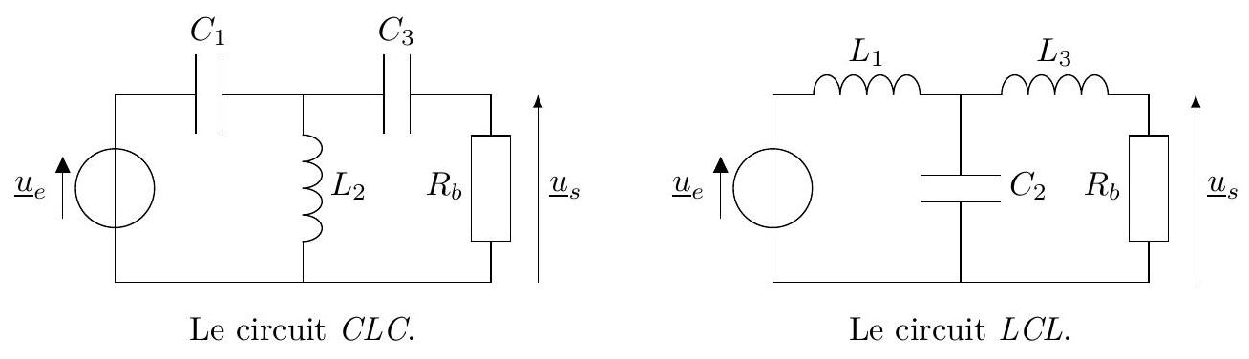
Figure 8 - Les filtres utilisés.
Q21. Sans calcul, mais au moyen de raisonnements justifiés, indiquer lequel des deux circuits proposés correspond aux filtres ${\underline{H}}_{1}$ et ${\underline{H}}_{2}$ respectivement, et lequel sera utilisé pour alimenter le tweeter et le woofer respectivement. Préciser la valeur maximale envisageable de l'ordre $n$ pour ces circuits.
On s'intéresse ici à des filtres passe-bas d'ordre 2 ou 3 et de pulsation caractéristique $ω_{0}$ dont les fonctions de transfert sont respectivement :
$${\underline{B}}_{2}(jx)=\frac{1}{1+α(jx)−x^{2}} {\underline{B}}_{3}(jx)=\frac{1}{1+α_{1}^{′}(jx)+α_{2}^{′}(jx)^{2}−jx^{3}}$$
où les coefficients $α,α_{1}^{′}$ et $α_{2}^{′}$ sont réels et positifs.
Q22. Exprimer ${\left|{\underline{B}}_{2}\right|}^{2}$ et en déduire la condition pour laquelle un tel filtre vérifie la condition (1) qui en fait un filtre de Butterworth d'ordre 2.
Q23. Déterminer de même les coefficients qui font du filtre ${\underline{B}}_{3}$ un filtre de Butterworth d'ordre 3 .
II. 3 - Décalage entre les deux haut-parleurs
On considère dorénavant que les deux haut-parleurs grave et aigu sont alimentés à partir du même signal composite $E(t)$ au moyen de deux filtres du troisième ordre et de même pulsation de coupure $ω_{0}$, de fonctions de transfert respectives explicitées en fonction de $x=ω/ω_{0}$ :
$${\underline{H}}_{g}(ω)=\frac{1}{1+2jx+2(jx)^{2}+(jx)^{3}} {\underline{H}}_{a}(ω)=\frac{(jx)^{3}}{1+2jx+2(jx)^{2}+(jx)^{3}}$$
On les note ${\underline{H}}_{k}=G_{k}e^{jφ_{k}}$ avec $G_{k}>0$ et $φ_{k}∈R$ pour $k∈\{g,a\}$.
Dans cette partie II.3, on s'intéresse au décalage entre les sons grave et aigu émis par les deux haut-parleurs combinés, dans le cas où ces sons sont des signaux de pulsation $ω$ voisine de $ω_{0}$, de sorte que les intensités produites par les deux haut-parleurs sont comparables. Il est alors important que le décalage temporel $Δt$ entre les signaux grave et aigu reste le plus faible possible, typiquement inférieur à $0,1 ms$.
Trois causes possibles sont envisagées pour ce décalage temporel $Δt$ :
0. entre l'amplificateur et les haut-parleurs, le signal se propage le long de câbles de liaison à une célérité proche de celle de la lumière et une différence de longueur des câbles peut introduire un décalage temporel $Δt_{0}$;
- à la sortie de l'amplificateur, les filtres de fonctions de transfert ${\underline{H}}_{g}$ et ${\underline{H}}_{a}$ imposent des retards de phase que l'oreille interprète comme un décalage temporel $Δt_{1}$;
- entre les haut-parleurs (décalés de 50 cm environ entre eux; figure 9) et l'auditeur (situé à $D=5 m$ environ de ceux-ci), un décalage temporel $Δt_{2}$ peut exister du fait de la propagation du son dans l'air et d'un décalage latéral de l'auditeur (pouvant par exemple atteindre 1 m ).
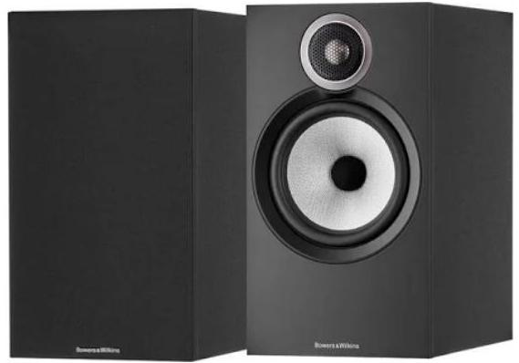
Figure 9 - Paire de haut-parleurs, avec et sans le cache en mousse.
Source : Bowers & Wilkins.
Q24. Justifier quantitativement que $Δt_{0}$ est toujours négligeable.
Q25. Établir une expression simple permettant d'estimer $Δt_{1}$ en fonction des grandeurs utiles parmi $Υ_{a}={\left.\frac{dφ_{a}}{ dω}\right|}_{ω=ω_{0}}$, $Υ_{g}={\left.\frac{dφ_{g}}{ dω}\right|}_{ω=ω_{0}}$ et $ω_{0}$.
L'expression exacte de $Δt_{1}$ doit tenir compte des valeurs réelles des composants $L_{1},L_{2},L_{3}$ et $C_{1},C_{2},C_{3}$ qui peuvent différer (jusqu'à $5\%$ ) des valeurs théoriques associées aux filtres de Butterworth.
On utilise pour cela un script Python dont deux fonctions seulement sont proposées figure 10.
Tous les paramètres ( $Z1,Z2,Z3,R,x,y$ ) de ces deux fonctions sont des tableaux (numpy.ndarray) de valeurs réelles (float) de mêmes dimensions.
Q26. Expliquer le rôle de la fonction CalcH. Justifier au moyen d'un raisonnement électronique.
Q27. Expliquer le rôle de la fonction Oper dans le calcul de $Δt_{1}$.
Avec des valeurs raisonnables des composants des montages, le tracé de $Δt_{1}$ (en microsecondes) en fonction de la fréquence $f$ du signal d'entrée est proposé figure 11.
Q28. Proposer un commentaire de la figure tracée et conclure.
def CalcH(Z1, Z2, Z3, R):
DT1 = 1 / (1 + Z3 / R)
Y=1 / Z2 + 1 / (R + Z3)
DT2 = 1 / (1 + Z1 * Y)
return DT1 * DT2
def Oper(x, y):
n = len(x)
r = 0 * y
for k in range(n):
if k> 0 and k< n - 1:
N = y [k + 1] - y[k - 1]
D = x [k + 1] - x[k - 1]
elif k = 0:
N = y [1] - y [0]
D = x [1] - x [0]
else:
N = y [ -1] - y [ - 2]
D = x [ -1] - x [ - 2]
r[k] = N / D
return r
Figure 10 - Extrait de script Python.
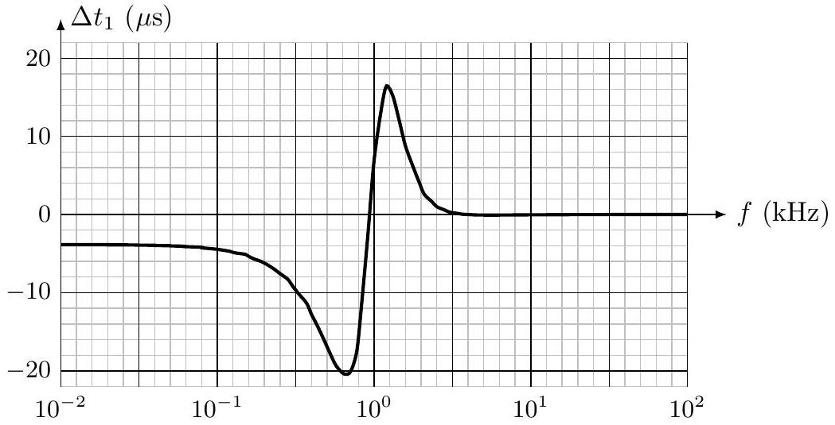
Figure 11 - Tracé de $Δt_{1}$ en fonction de la fréquence.
Q29. Estimer une valeur maximale pour $Δt_{2}$ et conclure.
C - Enregistrer le son : les disques vinyle
I - Chimie et matériaux employés pour les disques vinyle
Les «disques vinyle» sont des dispositifs analogiques permettant la reproduction d'un enregistrement analogique, monophonique ou stéréophonique, par gravure sur un disque plastique. Ils doivent leur nom aux matériaux dont ils sont constitués, comme le polyacétate de vinyle (PVAc) et le polychlorure de vinyle (PVC). Celui-ci, de formule chimique ${\left({CH}_{2}CHCl\right)}_{n}$ où le degré de polymérisation $n$ peut être très élevé, est obtenu à partir du chlorure de vinyle par la transformation modélisée par l'équation de réaction (1) : $n{CH}_{2}CHCl={\left({CH}_{2}CHCl\right)}_{n}$.
Q30. Calculer la proportion en masse du chlore dans le PVC.
Dans un des procédés de synthèse du PVC, un réacteur maintenu à une température de ${75}^{∘}C$ et sous une pression de l'ordre de 8 bar contient le chlorure de vinyle ${CH}_{2}CHCl$ (c'est un liquide dans ces conditions); le PVC produit est un solide insoluble dans le chlorure de vinyle. Chacune de ces deux espèces est supposée pure dans sa phase (respectivement liquide et solide). À ${75}^{∘}C$, la constante thermodynamique d'équilibre de la réaction (1) pour les états physiques précédents vérifie $K_{1}^{∘}>1$.
Q31. Exprimer les activités des espèces présentes dans le réacteur. Conclure sur l'évolution du système siège de la réaction (1).
La synthèse du PVC passe par de nombreuses étapes intermédiaires; certaines d'entre elles sont catalysées par des espèces dérivées du métal Palladium $Pd(Z=46)$. Celui-ci est extrait de ses minerais sous forme d'une solution aqueuse de chlorure de palladium ( ${Pd}^{2+},2{Cl}^{−}$). On le fait alors réagir avec l'acide méthanoїque ${HCO}_{2}H$ en solution aqueuse.
Q32. Préciser le nombre d'oxydation de chaque atome dans les espèces ${Pd}^{2+},Pd$ et ${CO}_{2}$.
Q33. Écrire les demi-équations rédox relatives aux couples du palladium ${Pd}^{2+}(aq)/Pd(s)$ et de l'acide méthanoїque ${CO}_{2}(gaz)/{HCO}_{2}H(aq)$. En déduire l'équation-bilan (2) de la réaction de production du palladium. Calculer la constante thermodynamique d'équilibre $K_{2}^{∘}$ associée à ${25}^{∘}C$. Conclure.
Q34. Déterminer si le palladium métallique ${Pd}_{(s)}$ peut être oxydé par une solution concentrée d'acide chlorhydrique (acide fort). Déterminer également s'il peut être oxydé en milieu neutre ( $pH=7$ ) par le dioxygène de l'air.
L'acide méthanoїque utilisé dans ce procédé est caractérisé par la transformation en solution aqueuse d'équation (3): ${HCO}_{2}H(aq)=H^{+}(aq)+{HCO}_{2}^{−}(aq)$; sa constante thermodynamique d'équilibre est notée $K_{3}^{∘}=K_{a}$. Le diagramme de prédominance des espèces ${HCO}_{2}H(aq)$ et ${HCO}_{2}^{−}(aq)$ est tracé sur la figure 12 en fonction du pH de la solution.
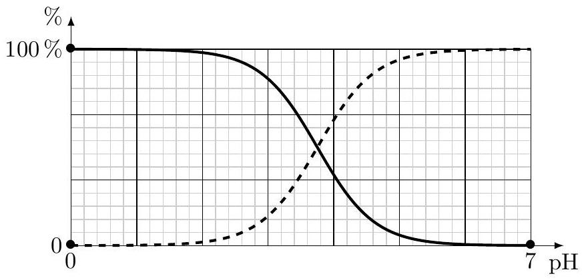
Figure 12 - Diagramme de prépondérance pour l'acide méthanoïque.
Q35. Parmi les deux courbes (en traits plein et en pointillés), identifier celle qui correspond à chacune des deux formes ${HCO}_{2}H(aq)$ et ${HCO}_{2}^{−}(aq)$; justifier. En déduire la valeur de $K_{a}$.
On prépare 100 mL d'une solution aqueuse en diluant de l'acide méthanoïque dans l'eau de sorte à atteindre la concentration $C=0,13 mol⋅{ L}^{−1}$ en acide méthanoїque. On dispose à cet effet d'eau purifiée, d'une solution d'acide méthanoïque pur, de masse volumique $ρ=1,22 kg⋅{ L}^{−1}$, et de toute verrerie utile.
Q36. Proposer les phases opératoires et les quantités à utiliser pour préparer cette solution.
Q37. Écrire l'équation-bilan de la réaction qui se produit lors de cette préparation, puis calculer les concentrations des espèces ${HCO}_{2}H(aq),{HCO}_{2}^{−}(aq),H^{+}(aq)$ dans la solution et son pH .
L'acide méthanoїque pur peut aussi donner lieu à une réaction libérant le gaz ${HCO}_{2}H$. Avec un odorat moyen, un individu distingue l'odeur de ${HCO}_{2}H$ dans l'atmosphère si sa pression partielle atteint $p_{min}={10}^{−4}$ bar. L'équation de la réaction étudiée est (4): ${HCO}_{2}H(liq)={HCO}_{2}H(gaz)$; sa constante thermodynamique d'équilibre $K_{4}^{∘}(T)$ est donnée par $\log_{10}⁡\left(K_{4}^{∘}\right)=α−Θ/T$ où $α=14,1$ et $Θ=5,60×{10}^{3} K$.
Q38. Déterminer pour quelles températures l'odeur caractéristique de l'acide méthanoïque est sensible au-dessus d'un récipient contenant l'acide liquide pur avec un odorat moyen.
II - Enregistrement du son sur un disque vinyle
Les disques microsillon «LP» (long play) produits à partir de 1948 tournent à raison de 33 tours par minute. Ils comportent un unique sillon de forme spiralée entre les rayons $r_{1}=5 cm$ et $r_{2}=15 cm$ du disque (figure 13; sur celle-ci le sillon ne fait que 5 tours, ce qui est bien inférieur à la réalité). La durée de l'enregistrement est limitée à $Δt=23 min$.
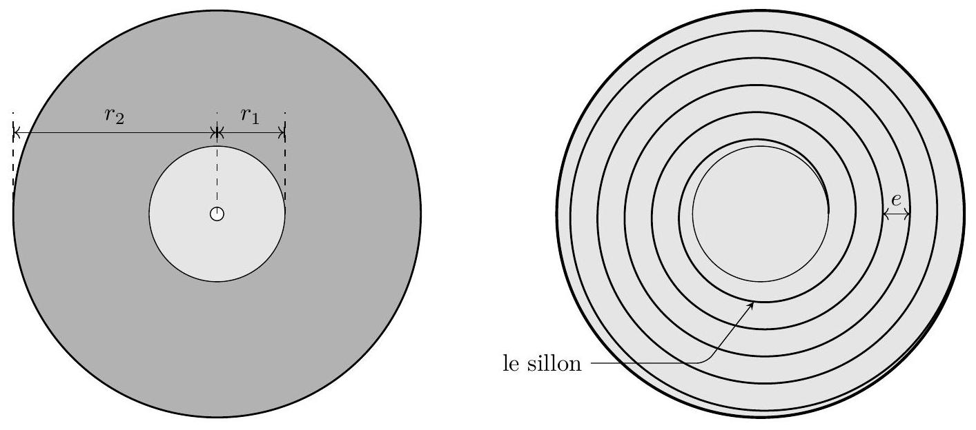
Figure 13 - Géométrie d'un disque vinyle microsillon LP.
Q39. Obtenir, en fonction de $r_{1},r_{2},Δt$ et de la vitesse angulaire $ω$ de rotation du disque, une estimation de la longueur totale $L$ du sillon et de la distance $e$ qui sépare deux passages adjacents du sillon (figure 13). Calculer numériquement $L$ et $e$.
Pour des raisons techniques, il n'est pas possible de graver des signaux dont la longueur sur le sillon est inférieure à $ℓ_{min}=20μ m$.
Q40. Déterminer la fréquence maximale enregistrable dans la première partie du disque (près du centre), puis celle pour le bord du disque. Calculer la durée maximale d'un morceau de musique enregistré aux normes Hi-Fi (de 20 Hz à 20 kHz ).
Données
$$\begin{matrix}\text{ Charge élémentaire } & e=1,60×{10}^{−19}C \\ \text{ Célérité de la lumière dans le vide } & c=3,00×{10}^{8} m⋅{ s}^{−1} \\ \text{ Célérité du son dans l'air à }{25}^{∘}C & c_{a}≃345 m⋅{ s}^{−1} \\ \text{ Constante d'Avogadro } & N_{A}=6,02×{10}^{23}{ mol}^{−1} \\ \text{ Constante molaire des gaz parfaits } & R=8,31 J⋅{ K}^{−1}⋅{ mol}^{−1} \\ \text{ Constante de Nernst } & \frac{RT}{eN_{A}}ln⁡(10)=0,06 V\text{ à }{25}^{∘}C \\ \text{ Produit ionique de l'eau à }{25}^{∘}C & K_{e}={10}^{−14}\text{ (soit }pK_{e}=14\text{ ) }\end{matrix}$$
Potentiels standard à ${25}^{∘}C$ :
$$\begin{matrix}H^{+}(aq)/H_{2}(gaz) & E^{∘}=0\text{ par convention } \\ O_{2}(gaz)/H_{2}O & E_{O}^{∘}=1,23 V \\ {Pd}^{2+}(aq)/Pd( s) & E_{P}^{∘}=0,99 V \\ {CO}_{2}(gaz)/{HCO}_{2}H(aq) & E_{M}^{∘}=−0,20 V \\ & \\ \text{ Conversions usuelles } & 1bar={10}^{5} Pa;0^{∘}C=273 K\end{matrix}$$
Masses molaires :
$$\begin{matrix}\text{ Hydrogène } & M_{H}=1,0 g⋅{ mol}^{−1} \\ \text{ Carbone } & M_{C}=12,0 g⋅{ mol}^{−1} \\ \text{ Oxygène } & M_{O}=16,0 g⋅{ mol}^{−1} \\ \text{ Chlore } & M_{Cl}=35,5 g⋅{ mol}^{−1}\end{matrix}$$
$⋄$ Fin $⋄$

